OA 11 | - Hay la misma cantidad de lápices en cada caja. Escribe la frase numérica.  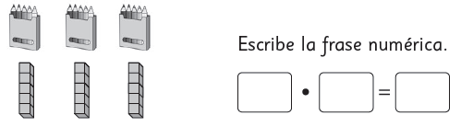  • = | 2° Básico  Tomo 2  Capítulo 13  Multiplicación por 5
OA 11 | - ¿Cuántos centímetros mide la cinta en total?  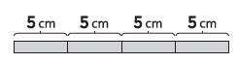  + + + =  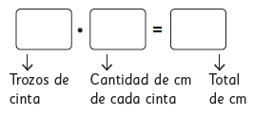 | 2° Básico  Tomo 2  Capítulo 13  Multiplicación por 5
OA 11 | - ¿Cómo se lee?  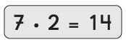  veces es igual a . | 2° Básico  Tomo 2  Capítulo 13  Multiplicación por 2

OA 11 | - Dibuja un ejemplo para 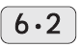. | 2° Básico  Tomo 2  Capítulo 13  Multiplicación por 2
OA 11 | - Dibuja un ejemplo para 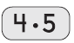. | 2° Básico  Tomo 2  Capítulo 13  Multiplicación por 5
OA 11 | - Crea un problema de multiplicación para 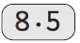.  Hay platos con galletas en la mesa.  ¿Cuántas galletas hay en total si cada plato tiene galletas? | 2° Básico  Tomo 2  Capítulo 13  Multiplicación por 5

OA 11 | - Si se agrega una barra más,  ¿cuántos cubos se agregan?  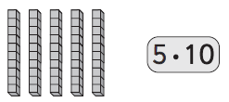  cubos. | 2° Básico  Tomo 2  Capítulo 13  Multiplicación por 5
OA 11 | - Calcula.  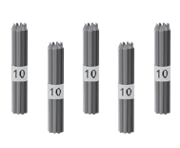  5 veces 10 es . | 2° Básico  Tomo 2  Capítulo 13  Multiplicación por 5
OA 11 | - Calcula.  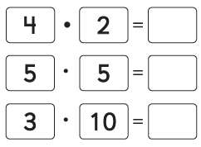 | 2° Básico  Tomo 2  Capítulo 13  Multiplicación por 2, 5 y 10

OA 11 | - ¿Cuáles tienen el mismo resultado? Únelos.  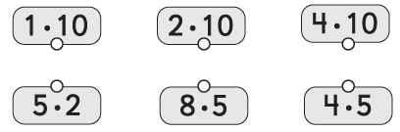 | 2° Básico  Tomo 2  Capítulo 13  Multiplicación por 2, 5 y 10
OA 11 | - ¿Cuántas galletas hay en total?  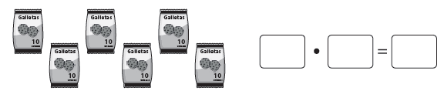 | 2° Básico  Tomo 2  Capítulo 13  Multiplicación por 10
OA 11 | - Hay 10 galletas en cada bolsa.  ¿Cuántas galletas tengo en total?  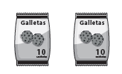  galletas. | 2° Básico  Tomo 2  Capítulo 13  Multiplicación por 10

OA 11 | - Si 7 por 5 es 35,  ¿cuánto es 6 por 5?  6 por 5 es . | 2° Básico  Tomo 2  Capítulo 13  Multiplicación por 5
OA 11 | - Hay 9 bolsas con 2 caramelos en cada una.  ¿Cuántos caramelos hay en total?  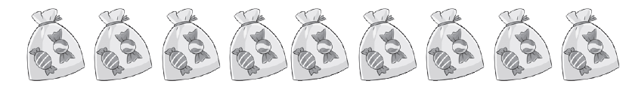  Hay caramelos. | 2° Básico  Tomo 2  Capítulo 13  Multiplicación por 2
OA 11 | - Calcula.  A. 6 • 10 = C. 3 • 2 =  B. 9 • 5 = D. 3 • 5 = | 2° Básico  Tomo 2  Capítulo 13  Multiplicación por 2, 5 y 10
OA 11 | - Inventa un problema para 8 • 10 | 2° Básico  Tomo 2  Capítulo 13  Multiplicación por 10

OA 11 | - Tengo 5 bolsas con 5 panes en cada una. ¿Cuántos panes tengo?  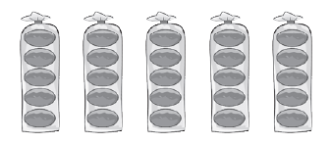  Frase numérica:  Respuesta: panes. | 2° Básico  Tomo 2  Capítulo 13  Multiplicación por 5
OA 11 | - Tengo 7 cajas con 2 caramelos cada una.  ¿Cuántos caramelos tengo?  Frase numérica:  Respuesta: caramelos. | 2° Básico  Tomo 2  Capítulo 13  Multiplicación por 2
OA 11 | - Calcula.  A. 2 ∙ 2 = B. 6 ∙ 5 = C. 4 ∙ 2 = D. 4 ∙ 5 = | 2° Básico  Tomo 2  Capítulo 13  Multiplicación por 2 y 5

